替代防制設施審核
依營建工程空氣污染防制設施管理辦法第十六條規定：「營建業主未能依規定，於營建工地採行空氣污染防制設施時，得提出替代之防制設施，報請直轄市或縣（市）主管機關同意後為之。」替代防制設施申請原則上應於開工前提出，若營建工程施工作業設置污染防制設施困難得可於開工後提出。
一、申請文件
營建業主提出替代防制設施申請，檢具之文件如下：
1.營建工程空氣污染防制設施管理辦法替代防制設施申請表。
2.下列相關證明文件之一：
（1）替代防制設施之防制效率檢測、研究報告。
（2）替代防制設施之施作方式及相關照片。
（3）經環保局審查通過之環境影響說明書或評估書。
二、替代防制設施之申請及審核程序
1.營建工程業主應檢具上述申請表格及證明文件，向環保局申請替代防制設施。
2.環保局受理申請案件後，審核完畢後函覆營建工程業主。
3.跨三縣市以上之道路工程，得送環保署審查。
三、替代防制設施審核原則
1. 環保局審查通過環境影響評估之營建工地：
營建工程經環保局審查通過之環境影響說明書或評估書中，如已針對管理辦法規範項目做出承諾事項，而承諾事項與管理辦法規範內容不符，營建業主可據此向環保局提出替代防制設施申請，得免審查程序。
（1）功能性考量：
營建業主所提替代防制設施之防制效率或功能，是否與本辦法所規範之防制設施相符，如相符，則予以通過。管理辦法規範營建工程所應達到防制效率範圍如表一。

例一
以防溢座為例，防溢座之功能在於防止工區內之廢水溢流至工區外造成污染，但如道路工程因施工工區時常變動，無法設置固定之防溢座，則可以設置截流溝或堆置砂包取代，因其具備相同功能。

例二
另以圍籬為例，若因故無法設置全阻隔式圍籬，亦可以設置半阻隔式圍籬，並在圍籬上半部鏤空部分加設透明布，如此即與全阻隔式圍籬功能相同。

環保局如對營建業主所提替代防制設施效率或功能有疑慮時，可要求業主提具更詳盡之證明文件，或請專家學者協助認定。
（2）其他考量：
若替代防制設施申請原因如涉及交通安全或工程位於軍事管制區等其他相關因素，環保局可依個案狀況，酌情核以合理可行之替代方案。必要時，環保局得邀集相關局處、業主進行協調。

例三

以捷運工程之圍籬為例，由於捷運工程之工地大多位於道路中央或兩側，基於道路安全考量，營建業主提出以半阻隔式圍籬取代全阻隔式圍籬之替代防制設施，環保局可邀集營建業主及交通局進行協調，以會議結論作為認定結果。

營建工程空氣污染防制設施管理辦法替代防制設施申請案例
工程名稱 | ○○道路護欄改建工程 |  | 管制編號 | T94WZ123
工地地址或地號 | ○○鄉○○村聯外道路1號 |  | 建照字號或合約編號 |  |  | W1-94-0123-45
營建業主 | 交通部公路總局 |  | 負責人 | 陳小明
聯絡地址 | 屏東縣○○鄉中山路123號 |  | 電 話 | 08-7654321
承包(造)單位 | ○○營造有限公司 |  | 負責人 | 劉小華
聯絡地址 | 屏東縣○○鎮中正路80號 |  | 電 話 | 08-7654321
工地主任 | 王大明 | 工地環保負責人 |  |  | 林大華
工務所地址 | 屏東縣○○鄉中華路90號 | 電 話 |  |  | 08-7654321
一、工程概要：（開挖深度、構造概要、總樓地板面積、工期概要、施工方式與順序等）
（一）工期概要：本工程預計施工期間自94.05.20至94.08.27止，共計100日曆天。
（二）工程內容：本工程施工區域為屏東縣○○鄉之山區聯外道路，因原有紐澤西護欄損壞
改建鋼管護欄以利車行之安全及路容觀瞻。
（三）施工順序：本工程施工處於路面外側損壞之紐澤西護欄打除後，於原處改建鋼管護欄計
1500公尺。
二、工程周遭環境概述：（重要道路、環境敏感受體）
1.本工程位於○○線○○公路施工路段多位於山區，工區周界臨接山坡地及
河谷及海峽，皆屬天然屏障。
2.施工區域唯一經過有居民之區域為○○部落。
三、申請原因：
本工程位於○○公路為○○鄉之重要聯外道路，本工程施工道路蜿蜒曲折，且
來往車輛多為砂石車、遊覽車、及曳引車等大型機動機具，由於施工時無法封閉車道
，若依管理辦法設置2.4M高圍籬，恐有交通安全上之顧慮，且本工程施工時之影響
路面寬僅約1M，施工工地又位於山區，施工道路兩側均為天然屏障且居民住家甚少
，影響層面較低故擬於工區與通行道路間，直線路段設置連接之紐澤西護欄，並配合
道路洗掃作業替代，彎區路段顧及交通安全以交通三角錐及連桿區隔工區，以防止車
輛進入施工區域造成粒狀污染物之揚塵。

四、替代防制設施內容
原有防制措施 | 替代防制措  施名稱 | 替代防制措施  內容 |  | 替代防制措施  操作方式 | 替代防制效率  （功能）
營建工程應於營建工地週界設置定著地面之全阻隔式圍離及防溢座。 | 1.紐澤西護欄及交通警示三角錐。  2.道路洗掃。 | 1.直線車道路段以連續之紐澤西護欄作為隔離設施。  2.彎曲路段設置交通警示三角錐。  3.配合道路洗掃作業。 |  | 1. 直線車道路段以連續之紐澤西護欄作為隔離設施。.彎曲路段設置交通警示三角錐。  2. 道路洗掃作業每日四次每次2公里。  3. 道路洗掃每公里約可削減0.0138公噸TSP。 | 1.以連續之紐澤西護欄作為隔離設施，其防制效率可為20﹪。  2.每日洗掃總長度8公里，約可削減0.1104公噸TSP之產生量。  3. 其替代防制效率應可達到45﹪以上。
工地內運送具粉塵逸散性之工程材料、砂石、土方或廢棄物之車行出入口，設置洗車台。 | 人工清洗 | 以人工沖洗出入車  輛之車體及輪胎。  工地出入口附近定  時洗掃。 |  | 由專人於工地出入  口沖洗出入車輛之  車體及輪胎，並定  時由一組人員於工  地出入口附近洗掃  路面 | 以人工沖洗出入車  輛之車體及輪胎。  工地出入口附近定  時洗掃。其替代防  制效率應可達到80  ﹪以上
五、替代防制設施照片(範例照片)
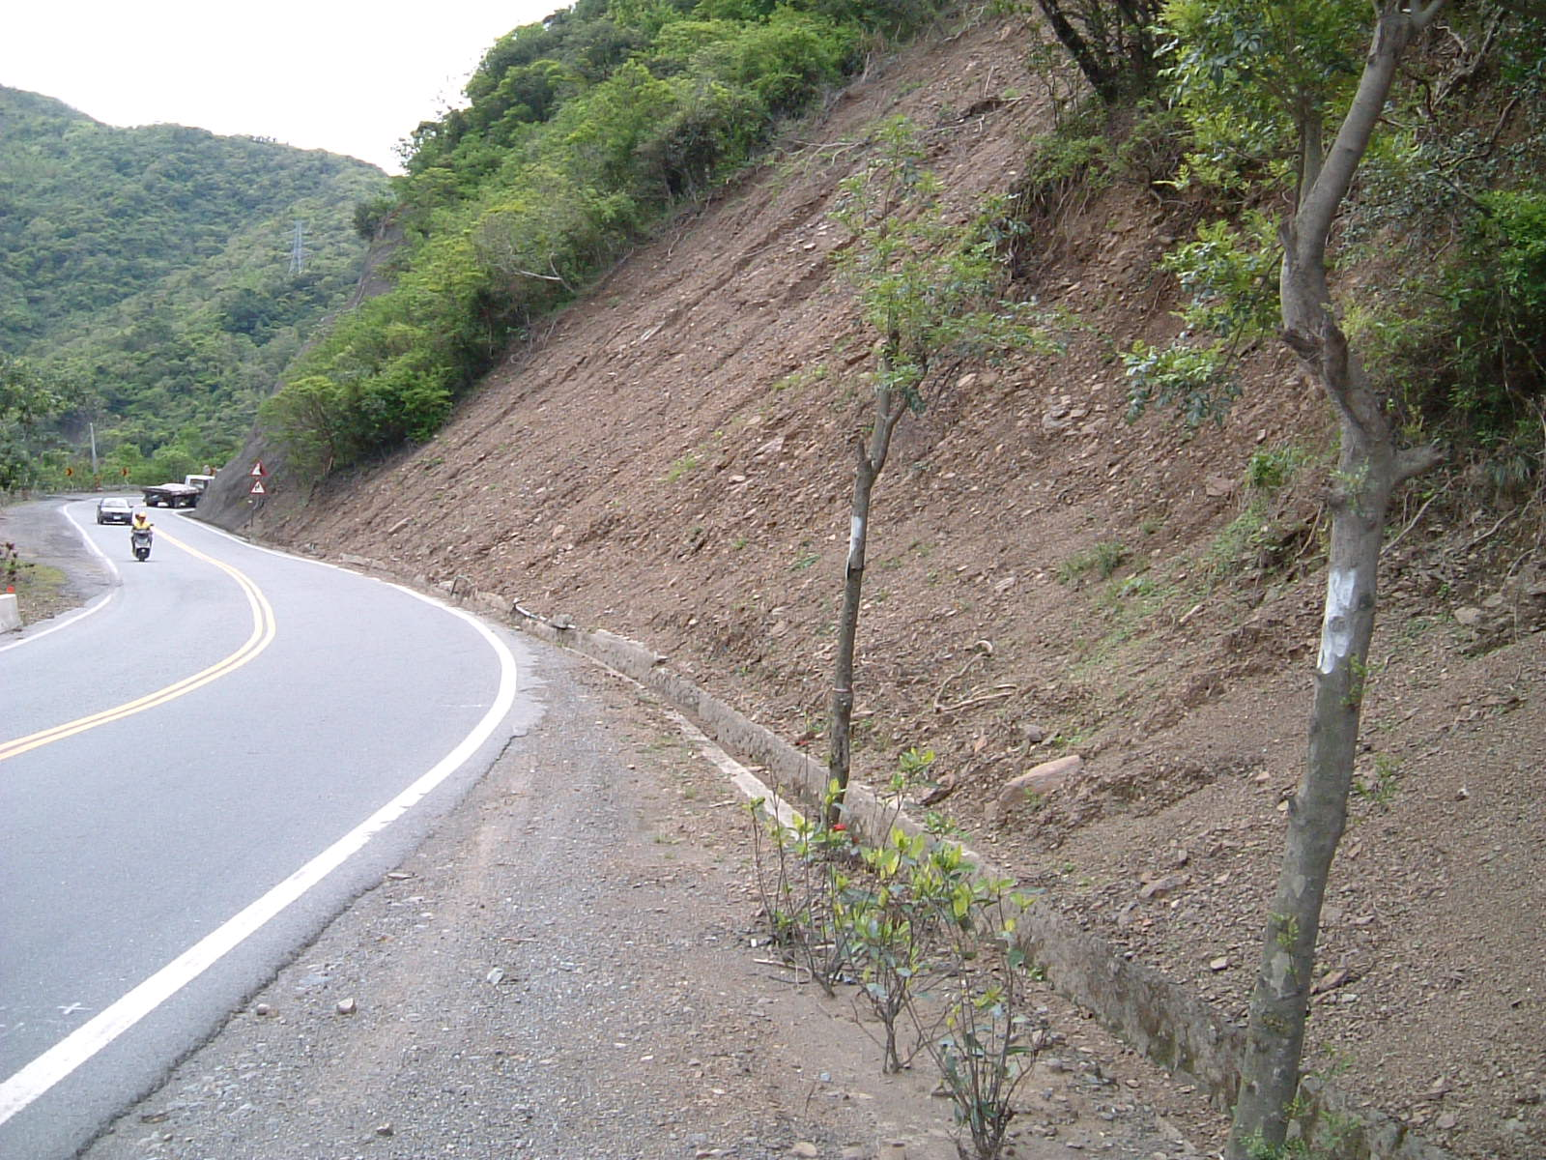  天然屏障 |  |  | 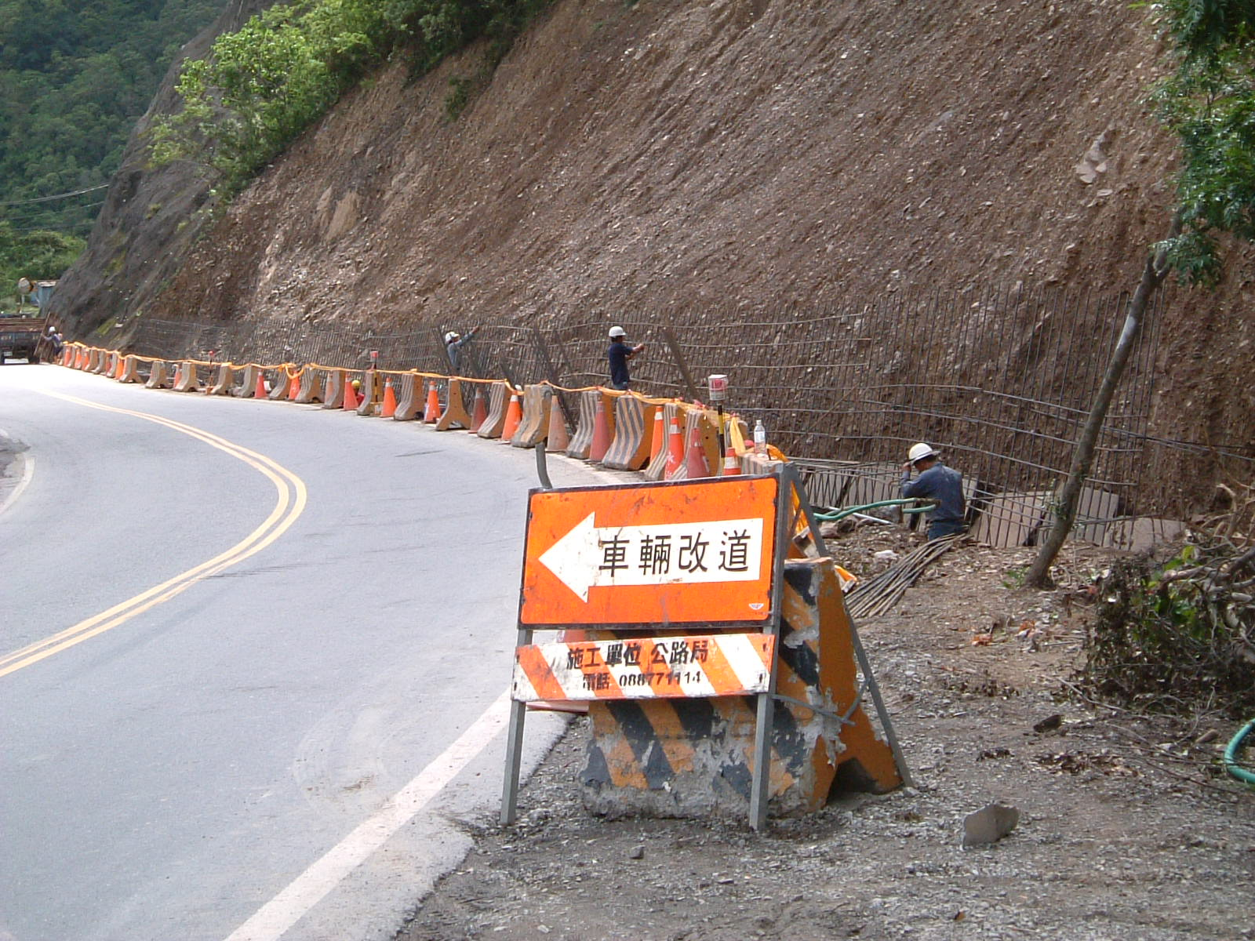  連接之紐澤西護欄
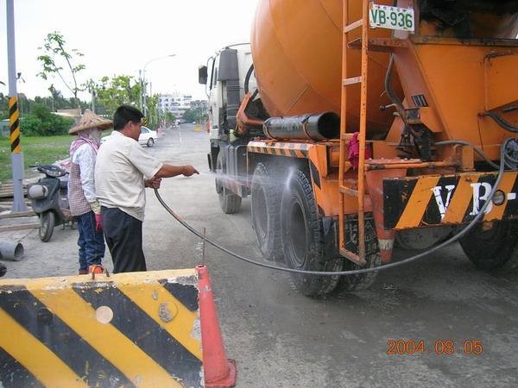  人工沖洗出入車  輛之車體及輪胎 |  |  | 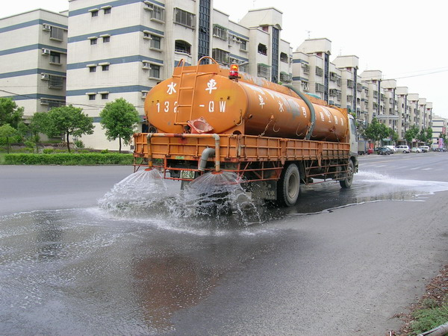  .道路洗掃

此 致
屏東縣環境保護局
營建業主名稱(加蓋公司或單位章)：交通部公路總局
營利事業統一編號： －
地 址： 屏東縣○○鄉中山路123號
電 話： 08-8765432
承包(造)單位名稱(加蓋公司章)： ○○營造有限公司
營利事業統一編號(身分證字號)： 87654321
地 址：屏東縣○○鎮中正路80號
電 話： 08-7654321
中 華 民 國 94 年 5月 1 日

